证券公司业务系统

SCBS (Securities Company Business System)

《软件需求规格说明》

小组成员：李伟宾 李官星 张弢 黄立夫 郭云坤

目录

证券公司业务系统 1

SCBS (Securities Company Business System) 1

《软件需求规格说明》 1

1. 问题陈述 4

终端及访问控制子系统 4

客户服务子系统 4

经纪人服务子系统 4

业务管理子系统 5

系统管理子系统 5

2. 子系统功能（Use Case Diagram） 6

客户服务子系统 6

经纪人服务子系统 7

业务管理子系统 9

系统管理子系统 11

3. 数据结构（Class Diagram） 13

客户服务子系统 13

经纪人服务子系统 14

业务管理子系统 15

系统管理子系统 17

4. 系统操作分析（Sequence Diagram） 19

客户服务子系统 19

经纪人服务子系统 21

业务管理子系统 25

系统管理子系统 29

5. 系统状态分析（State Machine Diagram） 34

客户服务子系统 34

经纪人服务子系统 34

业务管理子系统 36

系统管理子系统 39

6. 系统菜单设计 40

1 登陆界面 41

2 客户服务网页 42

2.1 信息中心 42

2.2 投资理财 43

2.3 沟通交流 45

2.4 经纪人服务 50

3 经纪人服务 54

3.1 当日通告 54

3.2 访谈管理 55

3.3 计划任务 56

3.4 客户管理 57

3.5 客户服务 59

4 业务管理 60

4.1 经纪人管理 60

4.2 业务管理 61

4.3 客户管理 62

4.4 信息管理 63

5 系统管理 64

5.1 组织管理 64

5.2 信息管理 65

5.3 系统管理 66

系统性能设计 67

数据可靠性与完整性设计 67

安全性设计 68

可用性设计 68

终端访问控制 68

# 问题陈述

系统为证券公司提供业务服务，主要服务公司业务部门，经纪人以及客户等人群。系统通过终端及访问控制子系统提供统一界面服务及负载均衡，分三个子系统分别对三种服务对象提供服务，同时提供管理平台对系统进行统一管理。

## 终端及访问控制子系统

终端及访问控制子系统可提供电脑、移动终端、PDA浏览器能访问的界面服务，同时为移动终端提供SMS服务，为电话提供语音服务，并对这些服务进行负载均衡。

## **客**户服务子系统

客户服务子系统可通过调用系统的功能与数据，为经纪人的客户提供服务。

该系统可以代表证券公司的经纪人为证券公司所有经纪人所属的客户（机构客户、自助客户、网上交易客户、营业部客户）提供自助交易、咨询、资讯、投资分析、理财、经纪人服务支持、公司服务支持7大类服务；支持交易的其它系统的正常运行；支持证券公司营业部系统的正常运行；调用交易的其它系统的功能与数据，为经纪人的客户服务；调用证券公司营业部经纪业务系统的功能与数据，为经纪人的客户服务。

系统提供如下功能：

提供信息服务，包括今日要闻、分类新闻、个股资讯、市场公告和研究报告等信息内容；提供行情信息服务，可定义的价位、成交量或成交额的警示服务；系统和经纪人根据VIP客户的投资习惯和持仓状况等信息推送的研究文章、新闻资讯，包括理财报告、投资组合建议报告和研发报告等；接收系统管理员、公司、及授权服务的经纪人发出的通告信息；提供VIP客户在线进行Web方式的委托下单、撤单、银证转账和查询功能；进行股东账户和资金账户的资券统计查询；BBS论坛；留言簿；聊天室；网上调查；指定或撤销授权服务的经纪人；向授权服务的经纪人所在的管理组织投诉该经纪人，查询投诉处理状态和处理结果；提交客户个人对此经纪人的评议信息，查阅其它VIP客户对经纪人的评议信息；向经纪人提交咨询请求，查询回复结果。

## 经纪人服务子系统

经纪人服务子系统可以通过调用系统的功能和数据，为经纪人提供服务。

该系统可以提示经纪人当日的作业内容，包括客户联络、委托事务、工作计划和工作指令、留言、客户投诉等内容；查询客户访谈记录、记录客户联络方式、问题、处理方法、处理结果和客户反馈、访谈类别等内容；为经纪人提供任务规划，提醒其要做的任务；帮助经纪人对客户进行分类和管理；审核客户的状况，为客户提供服务。

系统提供以下功能：

制定经纪人的工作计划、对本周（月）的计划任务进行总结汇报；查看上级指派的工作任务；经纪人计划任务包括本周（月）工作计划和定制的工作备忘；对客户进行个性化的分组管理；对客户档案进行查询，包括客户的注册信息、资金账户、股票持仓、信誉评议和客户类别等信息；查询客户交易记录；评定客户利润贡献价值，记录评估结果。查询客户信誉状况；审核客户开户资料的真实性，查询客户相关信誉资料，记录开户相关信息，录入相关凭证，提交预约开户申请；接收客户的事务委托，包括交易委托和其它事务委托。处理客户委托事务，记录委托事务处理结果；为客户定制理财报告，可定制的内容包括账户信息、交易和交割信息、持仓关联资讯信息和投资组合建议和研发报告。

## 业务管理子系统

业务管理子系统为经纪人和客户提供管理服务，并对业务和信息提供管理功能。

经纪人管理服务包括填写经纪人申请表；录入经纪人申请的必需材料；审核经纪人任职资格并进行经纪人任职注册；查阅经纪人档案；以及对经纪人进行分组设定管理，包括经纪人组的新增、修改、删除和组内成员的添加和删除。

客户管理服务包括审核由经纪人填写申报的客户预约开户资料、完成具体的客户开户流程；对客户档案进行查询，包括客户的注册信息、资金账户、股票持仓、信誉评分、客户类别、交易积分和所属经纪人或组织等信息；以及对客户进行分组设定，提供公司统一的客户分组类别。

业务管理功能包括对下属经纪业务管理组织和经纪人进行监控和稽核；制定本组织及下级组织和经纪人的工作计划、拟定或传达任务通知、对本周（月）的计划任务进行总结汇报，查阅下级组织和下属经纪人的计划任务，其中计划任务的内容包括：时限、工作内容、工作目的、考核量、考量单位、执行负责人、备注等；接受投诉，进行处理，并回复处理结果；以及制定考核指标、生成考核报表、进行评估备案、发布考核结果。

信息管理功能包括采集和发布资讯信息；接收系统管理员及上级组织发出的通告信息；拟定和下发组织内通告以及管理BBS论坛和留言薄。

## 系统管理子系统

系统管理子系统提供以下三种管理功能：

提供组织管理功能，能够对组织名称、类型、上下级关系等属性，角色名称、类型等属性进行定义，并可以定义权限类别，能够给角色授予一种或多种权限，并且可以提供对操作员记录的新建、修改和删除等操作。

提供信息管理功能，可配置信息内容的数据路径、过滤和审核信息类别、设定经纪人系统可查阅和修改信息内容的权限、采集和发布信息，发布、修改和删除系统通告，设定BBS论坛规则，给经纪人留言，查询经纪人的留言，管理在线聊天室房间的新设、关闭等。

提供系统管理功能，可设定配置系统运行参数、设置后台程序运行状态等，对系统运行进行监控管理，打印统计分析结果，查阅整理日志，包括日志的汇总、统计和清理，提供管理员进行数据备份的功能，系统管理员对自己的操作密码进行更改。，强行修改（替换）其它操作员的登录密码。

# 子系统功能（Use Case Diagram）

## 客户服务子系统



## 经纪人服务子系统





## 业务管理子系统







## 系统管理子系统







# 数据结构（Class Diagram）

## 客户服务子系统



## 经纪人服务子系统



## 业务管理子系统



## 系统管理子系统





# 系统操作分析（Sequence Diagram）

## 客户服务子系统

1 投资理财

2 消息中心



3沟通交流



4 经纪人服务



## 经纪人服务子系统

**管理访谈**



**计划任务**



**管理客户**



**服务客户**



## 业务管理子系统

**经管人员部分1：申请管理部分**



**经管人员部分2：档案分组管理部分**



**经管人员部分3：业务部分**



**客户服务人员部分：**





## 系统管理子系统



















# 系统状态分析（State Machine Diagram）

## 客户服务子系统



## 经纪人服务子系统

查看通告



记录访谈



查看访谈记录



制定计划



查看工作计划和指令



对客户分组



评定客户



查看客户档案



开户申请



处理委托



定制理财报告



## 业务管理子系统

























## 系统管理子系统



# 系统菜单设计

系统菜单层次如下图：

## 登陆界面

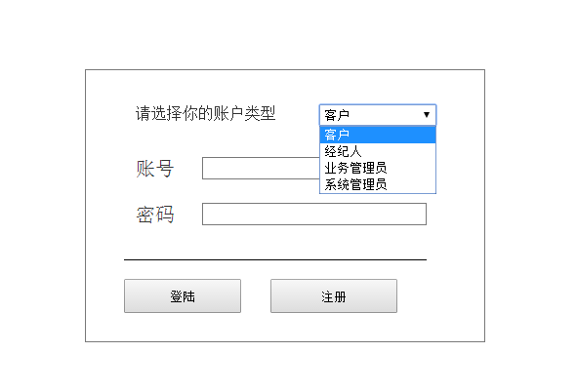

## 客户服务网页

### 信息中心

》界面跳转及信息展示示例：

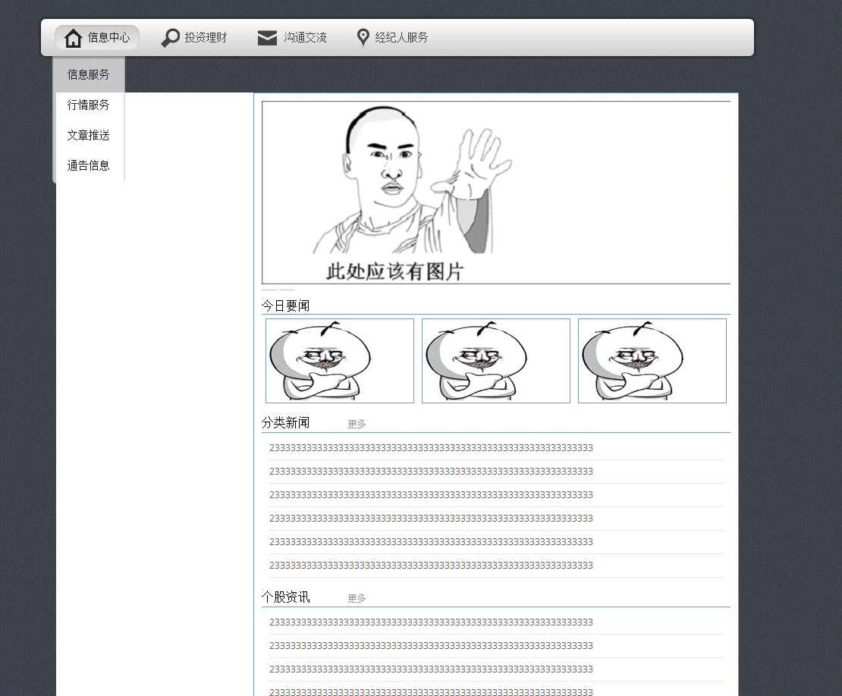

网页最上方是大标题栏，上方具有四个分界面选项，也是客户服务的四大功能

当鼠标移动上时会自动展开，然后可以分别点击进入各个分界面

>点击信息中心:可分别进入信息服务，行情服务，文章推送和通告信息等各个子界面  
>点击理财中心:进入理财中心界面

>点击沟通交流:可分别进入BBS论坛，聊天室，留言簿和网上调查等子界面

>点击经纪人服务：进入经纪人服务子系统

### 投资理财

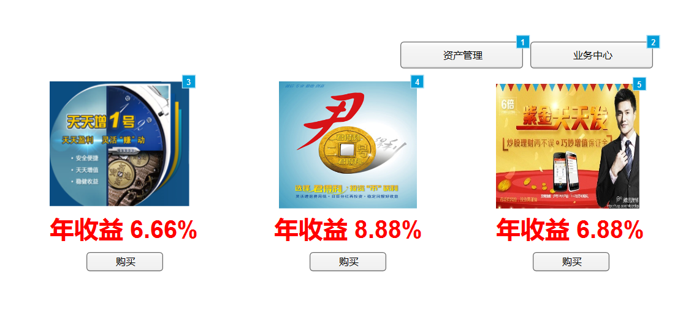

投资理财的主界面，包括对各个基金的简介，还有资产管理和业务中心的按钮

>点击基金的图片/点击基金下的购买按钮，进入具体基金的介绍界面，在界面上可以购买基金

输入你要购买的金额，点击确定就会立即购买，在数据库内添加新的基金信息，在个人资产数据库中更新你的财产信息

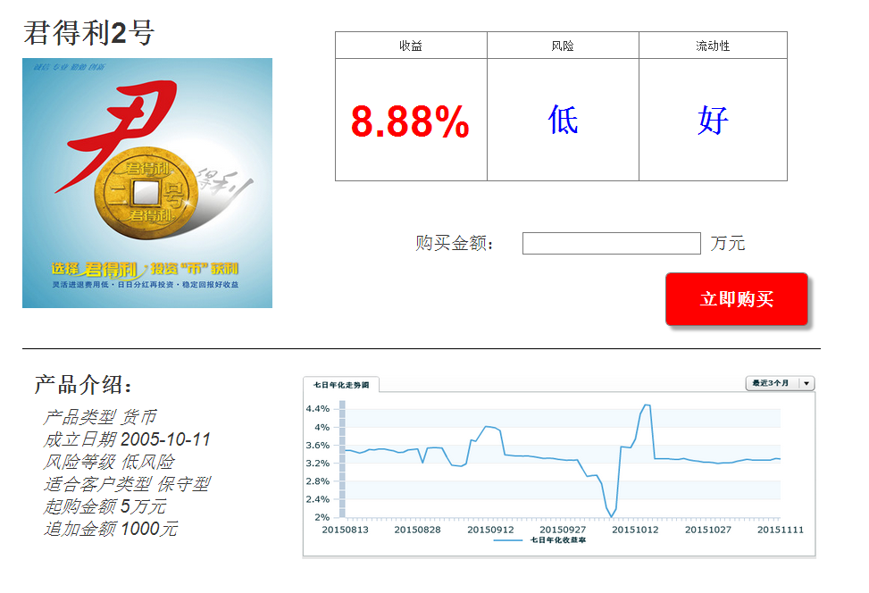

>点击资产管理按钮，进入资产管理界面

投资总额和预期收入分别都是数据库中相应数据的展现

你可以在下面的表格中查看交易记录

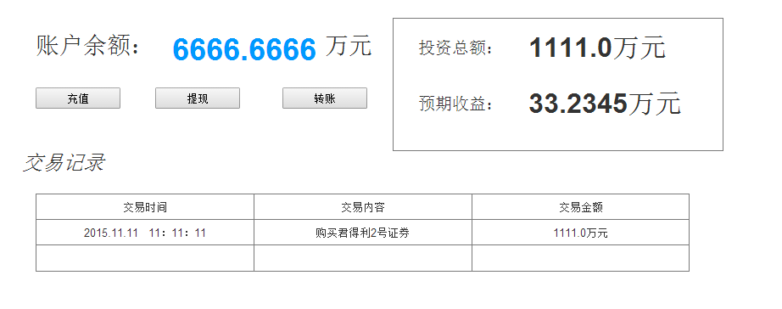

>点击业务中心按钮，进入业务中心界面

在每个网格中体现的是你购买的每个基金和金额，你可以在后面执行撤单操作，将数据库中相应部分取消，经资产管理部分更新撤回的资金

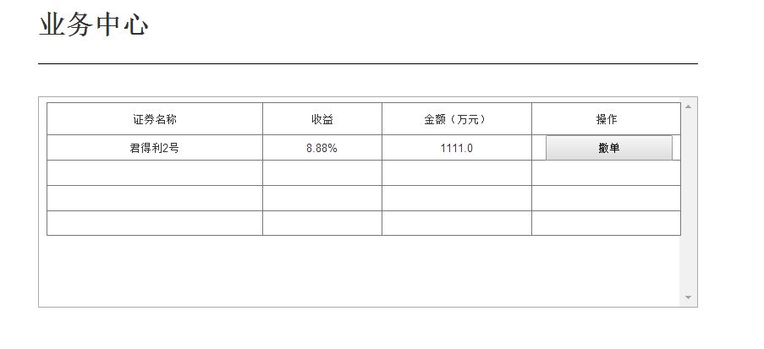

### 沟通交流

#### BBS论坛

BBS主界面如下，点击图片或者帖子标题能计入具体帖子界面

热帖排行部分显示的是最近点击量最大的帖子，从帖子数据库的相关信息中取出

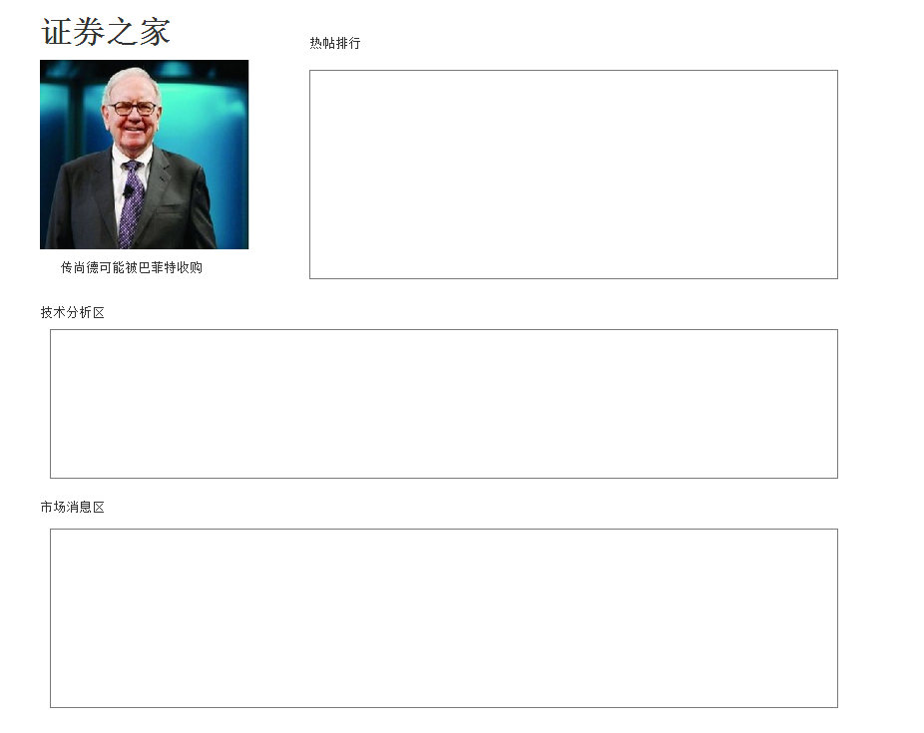

>当我们点击标题，进入具体帖子：

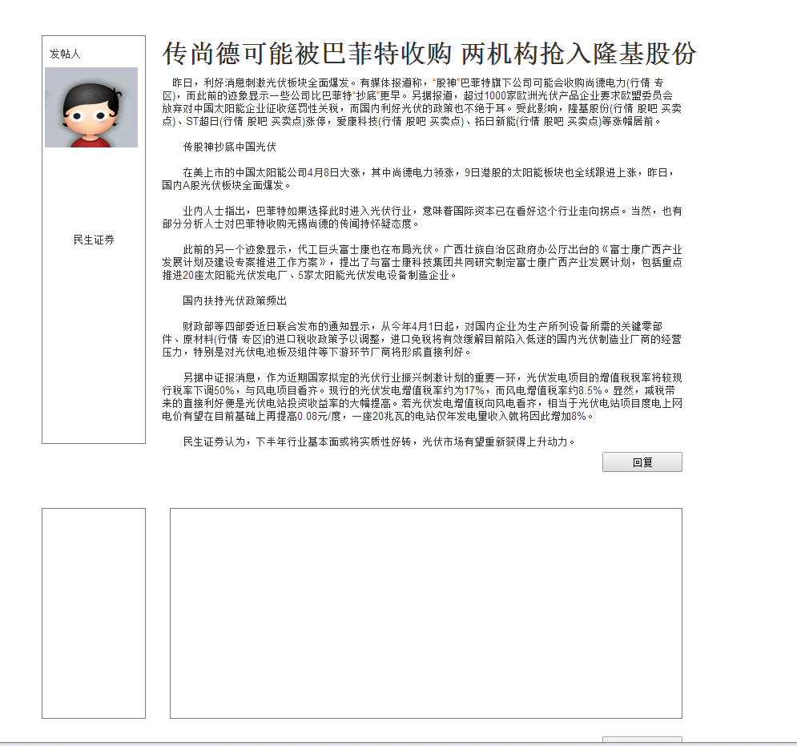

>我们可以选择在直接新盖一楼/回复某一楼来进行交互

>主页面以文本的格式显示，你也可以点击发帖人查看发帖人信息

#### 留言簿

留言簿功能：可以查看过往留言也可以在下面

表现形式与BBS论坛

留言簿功能就是内部留言簿数据库中内容进行

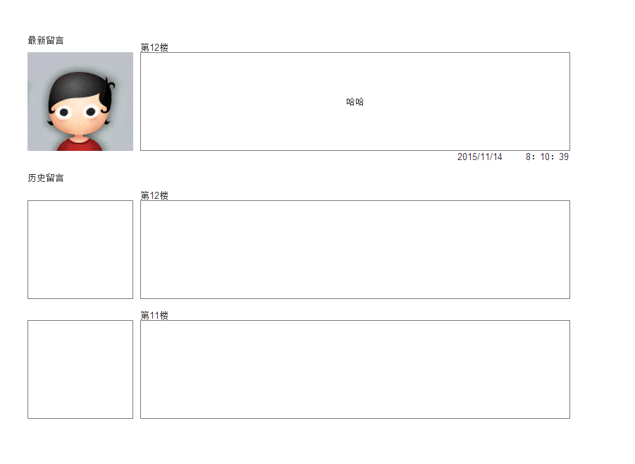

#### 聊天室

聊天室功能：我们可以进入聊天室与他人进行交流沟通

聊天室功能由五大部分组成，有用户框，用户列表，聊天室基本信息，过往聊天信息和文本编辑框，你可以在文本框中进行文本编辑后提交

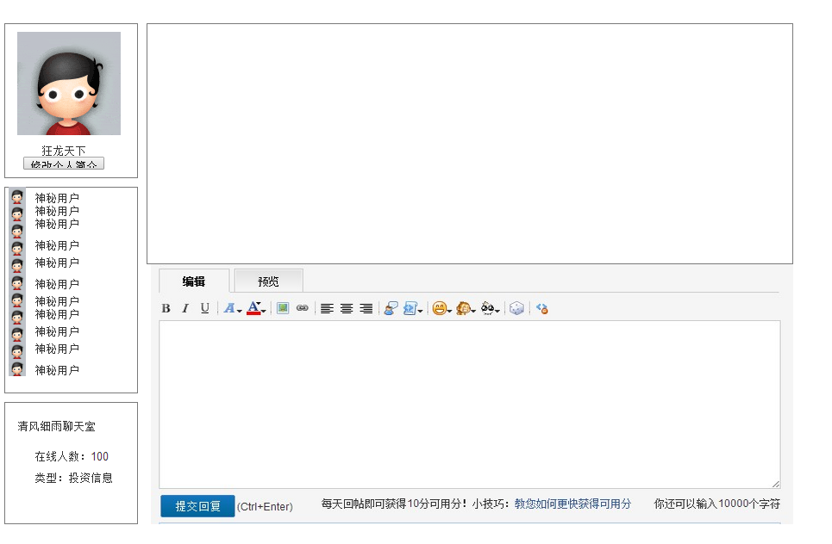

#### 网上调查

>网上调查/主要以问卷调查为主，选择调查，然后填写你的调查问卷，交给数据库处理

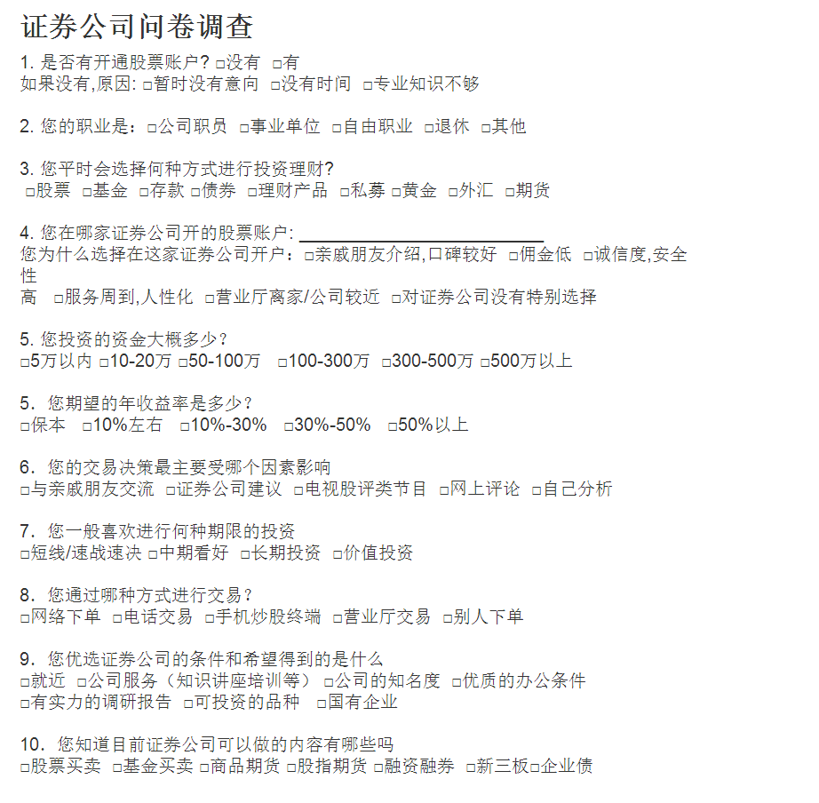

### 经纪人服务

经纪人服务界面首先展示的是当前经纪人，然后你可以进行点击指定更换经纪人等操作

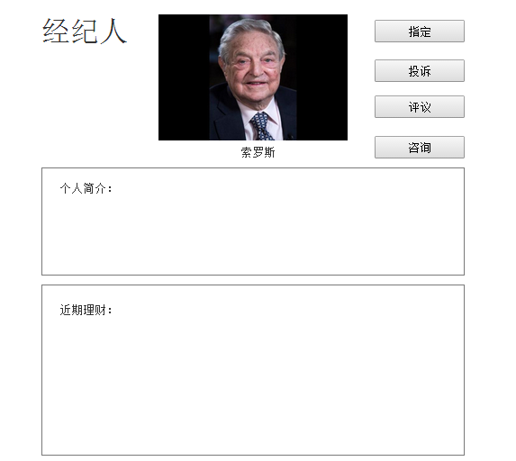

>点击当前经纪人旁边的指定按钮进入经纪人列表,可以更换你的经纪人，在数据中中更换经纪人的相关信息，将你的经纪人ID更新为新的经纪人ID

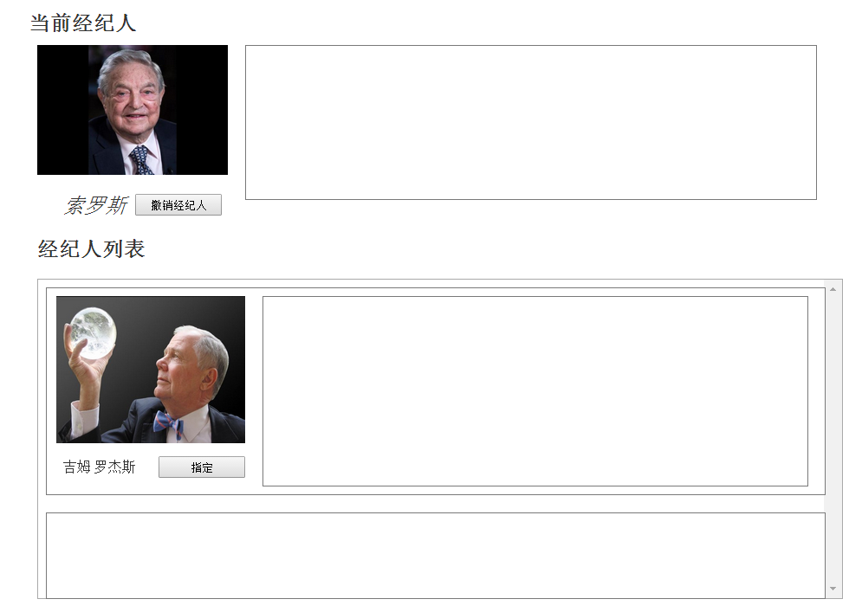

>点击投诉按钮，进入投诉界面，你可以突出申诉或者查看当前申诉内容

当前投诉时数据库中最新的投诉内容的展现，当你提出申诉时，会添加一条数据库信息

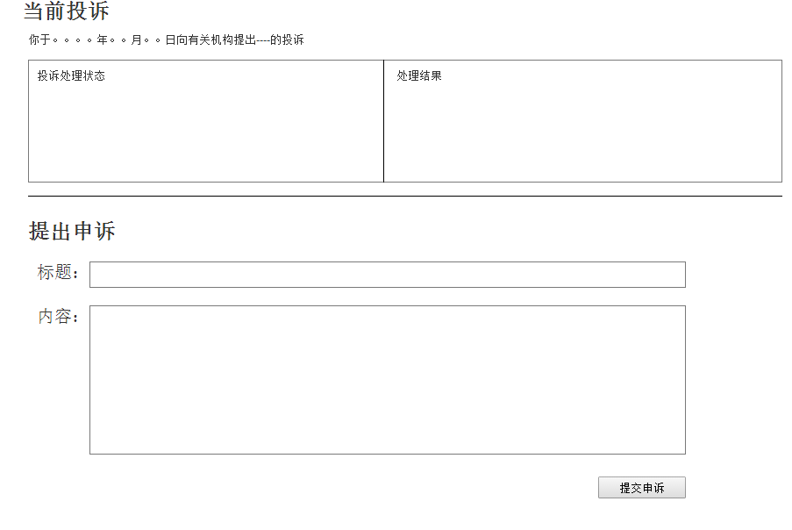

>点击评议按钮，进入评议界面，可以对你的经纪人提出相关意见：

当点击提交评议，数据库中会更新一条新的评议信息

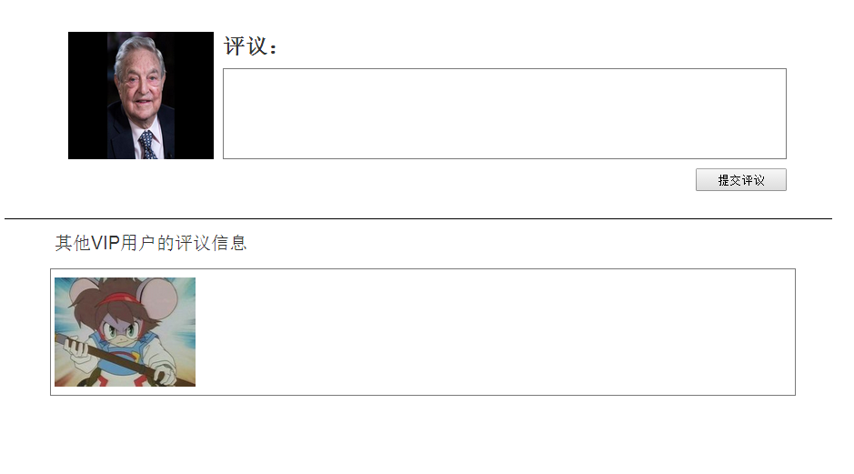

>点击咨询按钮，进入咨询界面，你可以对经纪人提出咨询：

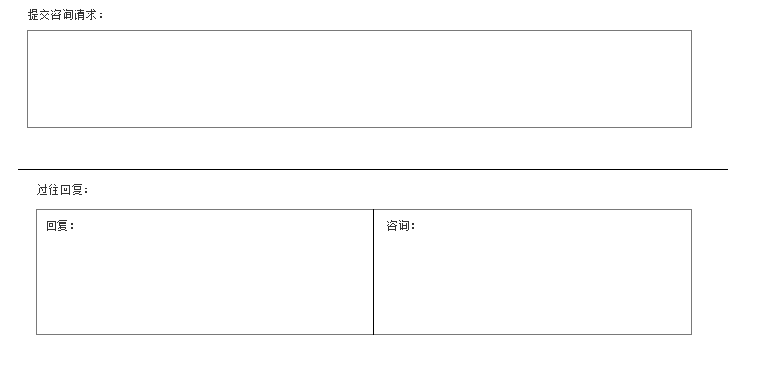过往回复是数据库中咨询的体现

你点击提交咨询提交一次咨询，更新咨询数据中，添加一次咨询条目

## 经纪人服务

进入经纪人服务界面首先出现的是当日通告界面，然后你可以点击上方的标题栏进入其他界面，具体跳转发放与客户部分相同

### 当日通告

>当日通告界面仅仅作为通告的展示界面，仅仅显示你收到的通告

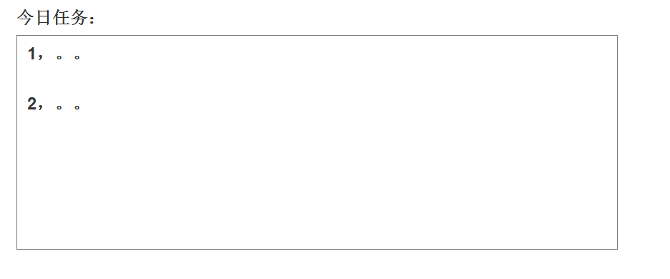

### 访谈管理

访谈管理界面显示的客户对你的访谈记录，你可以点击回复按钮对问题进行回复

回复将交到信息数据库中，然后反应在客户子系统中

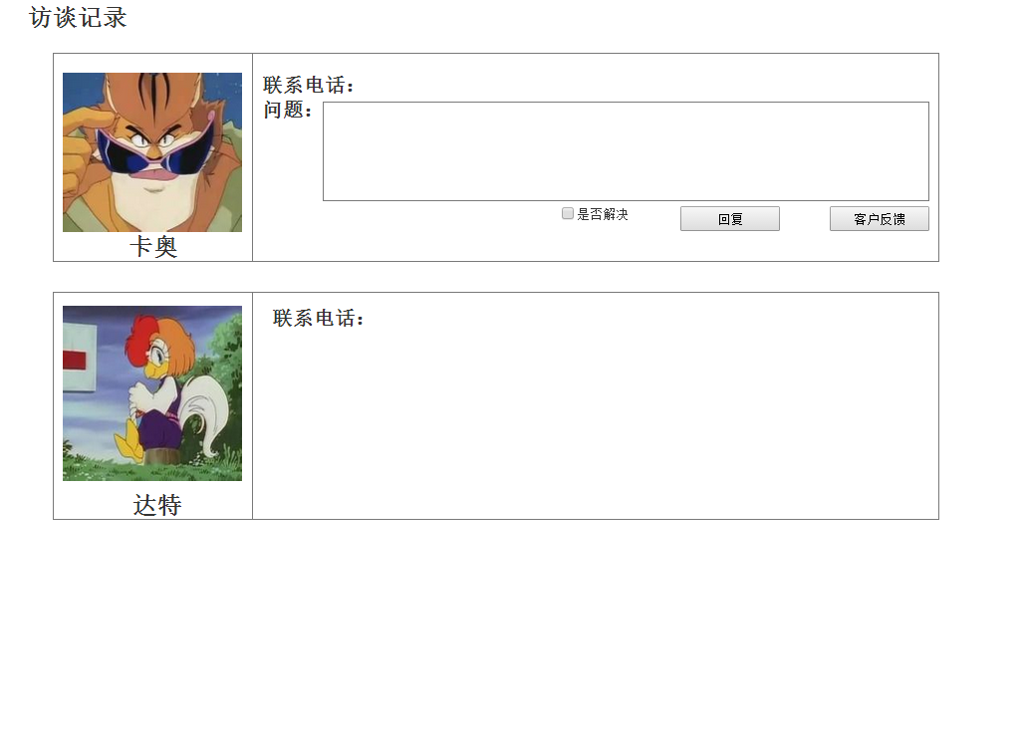

### 计划任务

>计划任务是以日历的形式展开，你可以查看当前周的工作备份，指派任务和工作总结

每一部分都是数据库中周任务的展现

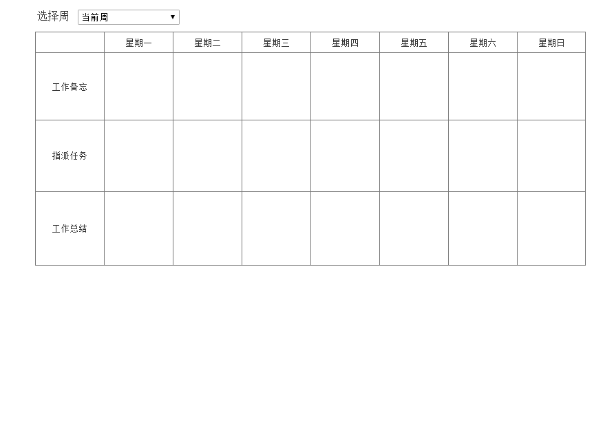

### 客户管理

客户管理是以列表的形式展开，所有的客户在一个列表中，你可以利用滑轮查看每一个客户的相关信息，点击按钮进入每一个客户的相关处理界面，之后会多次使用列表这一工具对分项进行管理，操作相同。

客户列表首先是图片和基本信息的展示，然后你可以点击档案查询，会从数据库中调出相应部分用来展现，交易记录和评估评定分别进入相关操作界面

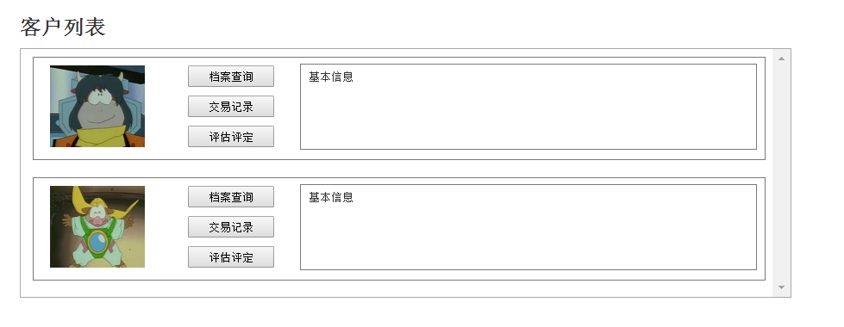

>点击档案管理进入档案管理界面，数据库内容的直接体现

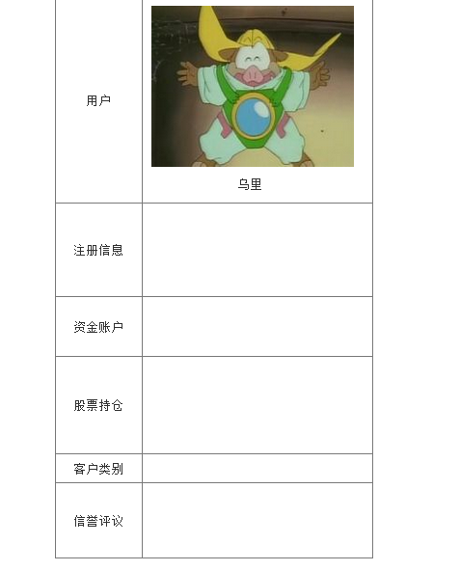

>点击交易记录进入交易记录界面，数据库内容的直接展现

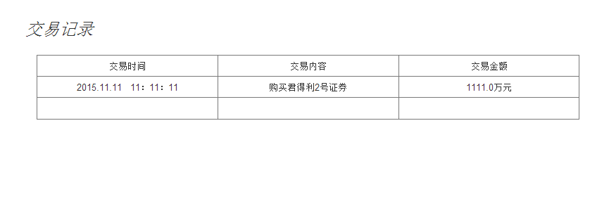

>点击评估管理进入评估管理界面，数据库内容的直接体现。

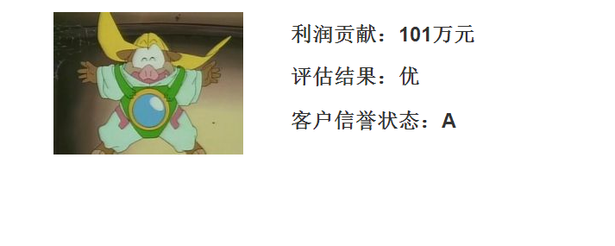

### 客户服务

>最后一个客户服务界面实现的是对客户的审核和对委托的

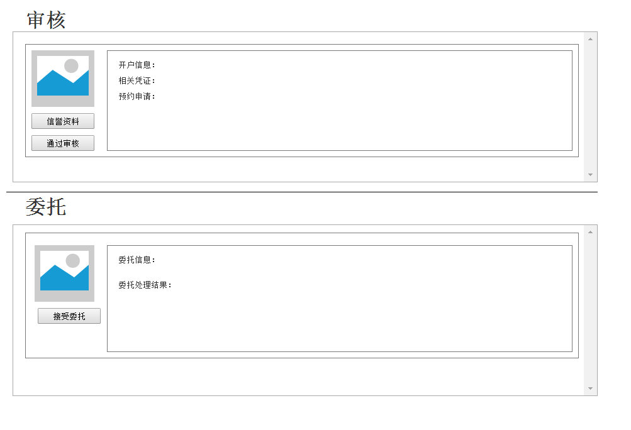

点击信誉资料可以调出数据库中的相应资料，点击通过审核可以更新数据库中相应属性

## 业务管理

### 经纪人管理

>作为业务管理员进行经纪人的相关设置,你可以在上面选择各种分组，并对每个分组进行添加删除操作，数据库也会更改经纪人的分组信息。并点击对应按钮可以对每个经纪人录入材料或者审核资格。

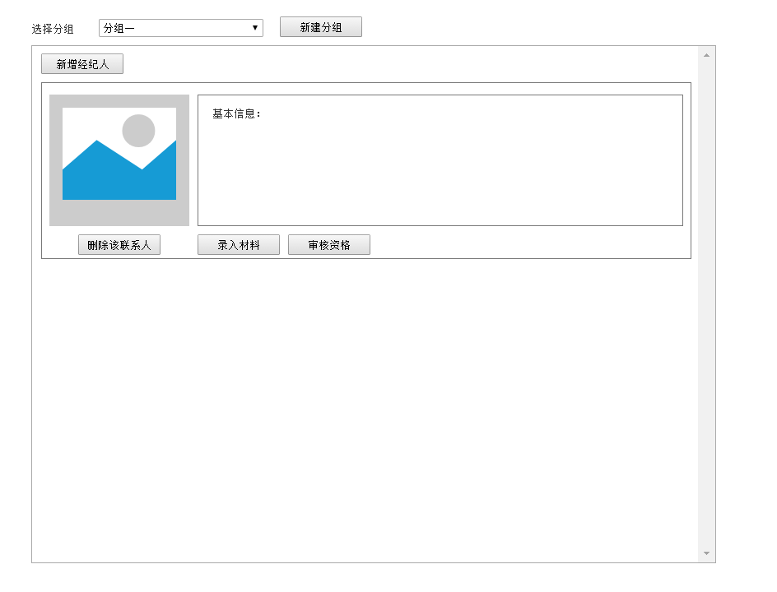

### 业务管理

>业务管理功能主要由经纪人列表实现，首先，你可以在列表上对经纪人进行分组查看并对每个组的经纪人管理和操作，数据库中也会发生相应改变。

>针对每个经纪人你可以点击监控/审核按钮进入监控/审核界面，你可以点击制作工作计划为经纪人安排工作计划，你还可以点击投诉情况查询查询经纪人受到的投诉，

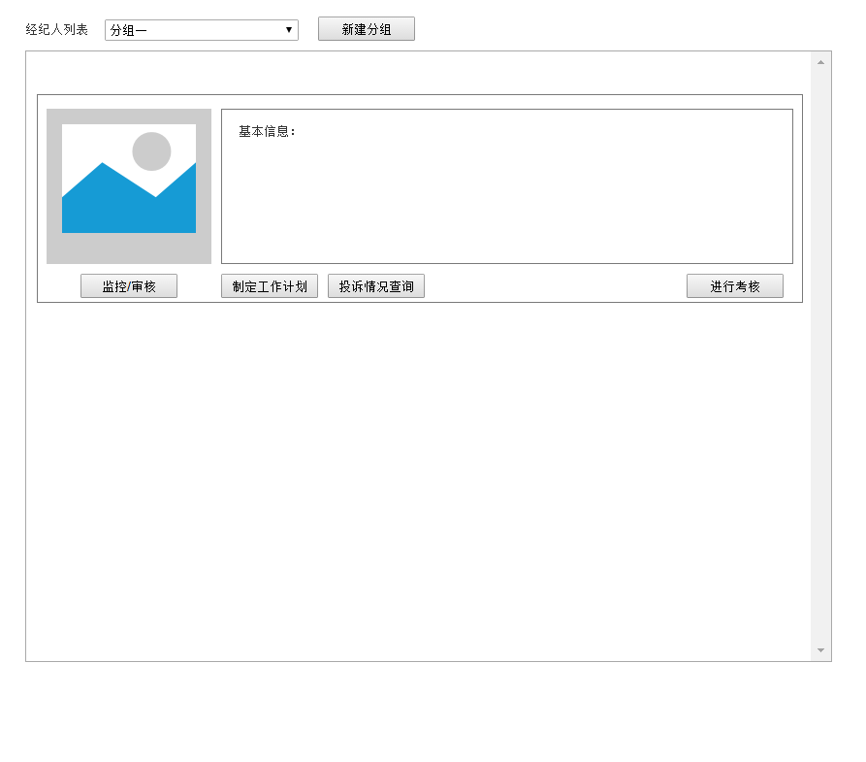

### 客户管理

>客户管理界面中，首先你可以查看当前待审核的客户资料

>然后我们拥有一个客户列表，具体操作与经纪人列表相同，你可以进行查看或者管理的操作，然后对数据库进行相应的更新操作

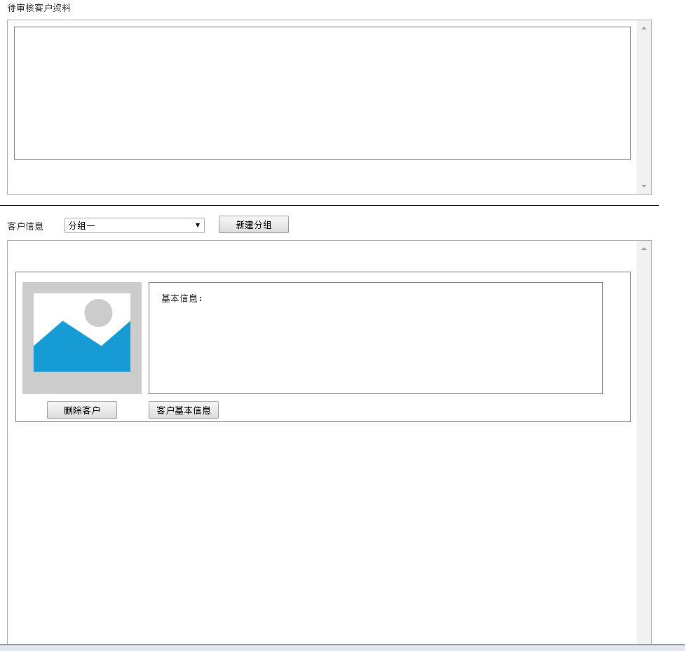

### 信息管理

我们在信息管理界面可以接受到相关通告，并可以点击转发按钮更新系统的信息数据库，转发给客户。我们也可以点击BBS按钮和留言簿按钮进入BBS和留言簿中。

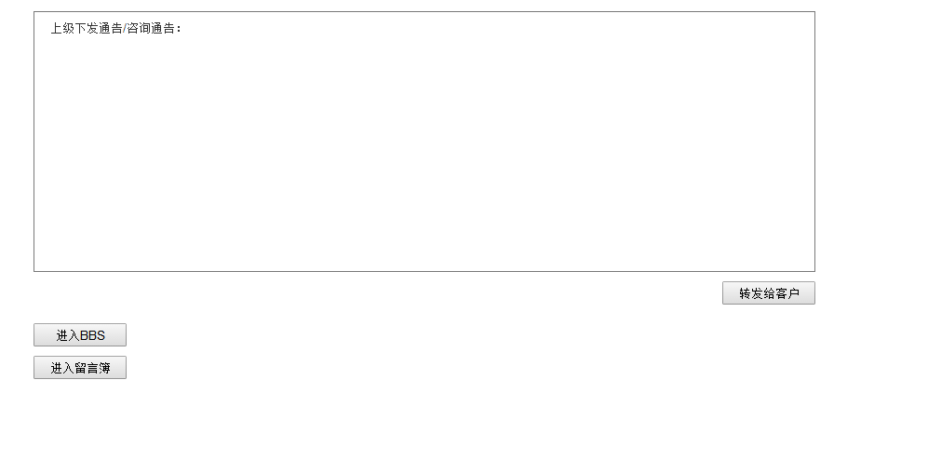

## 系统管理

### 组织管理

>作为系统管理员定义/更改你对组织管理的相关设定，根据你做出的修改更改相应的数据库

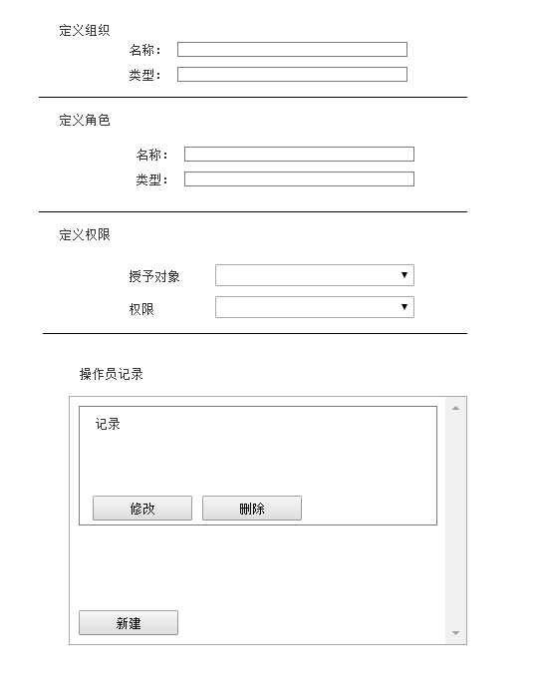

### 信息管理

作为系统管理员定义/更改你对信息管理的相关设定，比如你修改了信息内容路径，就会在数据库中信息内容路径中做出相应修改

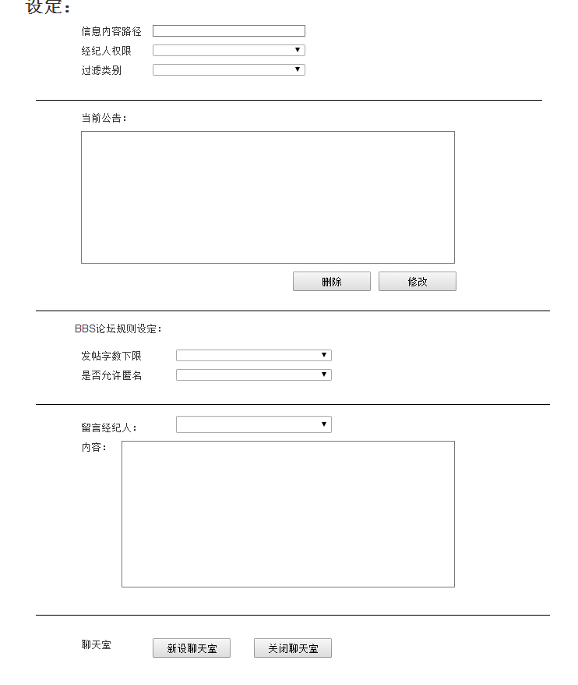

### 系统管理

>我们可以查看运行状态和对系统运行参数进行修改，然后更改对应部分的数据库

其中系统状态部分是数据库中对应部分的直接展现，你可以点击打印按钮打印对应的系统状态。

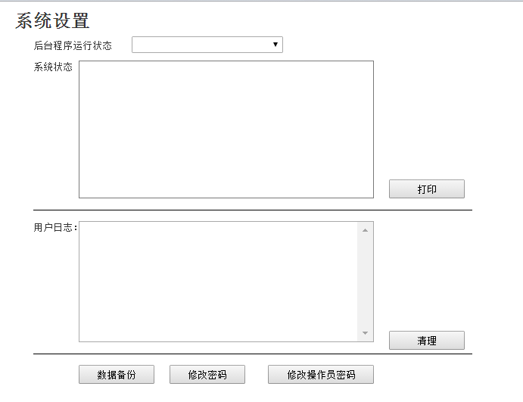

# 系统性能设计

## 数据可靠性与完整性设计

本系统通过存储层数据备份恢复模块和应用层数据备份恢复模块为数据的完整性和可靠性提供双层保障:

1. 存储层备份与恢复

系统在存储层针对完整的数据库信息提供备份与恢复的功能，数据库管理员或其他具有完全数据访问和管理权限的用户可以通过存储层中相应的系统管理模块，自由进行系统备份/恢复操作。

* 按照备份和恢复的自主性可以划分为：

1. 自动备份：

管理员可以通过在系统管理模块中“定期备份”功能设定自动备份周期。

1. 手动备份：

管理员也可以在系统管理模块中手动进行备份操作，并根据需要导出备份文件。

* 按照备份和恢复的方式可以划分为：

1. 完全备份：

是对整个系统的状态和数据完全进行备份，包括证券数据文件、日志文件、用户账户信息、元数据等等，这种方法具有可靠性高的优势。

1. 增量备份:

为了节省空间占用，可以选择只对从上一次备份之后增加、删除、修改的部分进行备份，这种方法具有空间占用小、速度快的优势。

1. 应用层备份与恢复

为了提高系统的安全性和灵活性，除在存储层提供备份与恢复功能，本系统还支持更细粒度的应用层备份与恢复功能。不同层次的系统管理员、经纪人管理员、理财产品管理人员，可以根据自己的权限，通过表示层的相应管理界面，对自己可见的视图中内容进行备份和恢复。

## 安全性设计

由于证券系统对安全性的特殊要求，本系统从四个层次保障系统安全：

1. 传输安全

本系统在数据传输过程中采用HTTPS协议，保障数据在传输过程中不被第三方截获、窃听。

1. 信息安全

系统保证对所有服务器/客户端间传输的数据额外进行了系统级RSA加密，保证黑客或对服务器有访问权限的人依然无法从数据中获取有效信息。

1. 账户访问控制

系统对所有管理员、客户、经纪人等账户访问系统都要求输入账号、密码，并可根据需求额外采用动态口令、U盾等方式。并将所有成功或失败的登陆记录存入日志备案。

1. 用户权限控制

为了提高安全控制的灵活性，系统提供了更细力度的安全性保障。每个用户账号都有与之关联的权限组（如“发布新闻权限组”、“访问后台权限组”、“查看理财产品权限组”），系统会对用户进行的每一个操作进行安全性确认，除了保证用户账号密码正确之外，还要确定该成功登陆的账户具有执行具体操作的权限。

## 可用性设计

系统设计支持不少于一万名用户的同时并行访问，并保证每个请求响应时间小于20毫秒。

## 终端访问控制

系统为电脑，移动终端，PDA浏览器提供自适应界面服务，保证系统提供的所有服务都可在以上设备中提供良好服务。

同时系统提供电话的语音服务和SMS服务。这两项服务系统只提供基本的查询服务，交易以及其他功能不通过这两项服务提供。